„Tohle není film, ale zážitek.“ Unikátní dokument Gunda uvidí čeští diváci v kinech od 12. srpna

Film, který okouzlil Joaquina Phoenixe i Paula Thomase Andersona. Pohlcující audiovizuální epos. Dílo, které posouvá hranice toho, co dovede kinematografie zprostředkovat. Takto kritici a tvůrci hovoří o snímku Gunda, který se vzápětí po své loňské premiéře na festivalu Berlinale stal jednou z nejdiskutovanějších filmových událostí poslední doby. Snímek vizionáře Viktora Kossakovského (Akvarela) z unikátní perspektivy sleduje život hospodářských zvířat na farmě. Černobílá kamera s technickou bravurou a z neuvěřitelné blízkosti pozoruje prasnici Gundu a její roztomilá selátka, jednonohou slepici a stádo krav. Celý snímek se obejde zcela beze slov a lidské přítomnosti a umožňuje nebývale intenzivní napojení na jeho protagonisty, o jejichž bohatém vnitřním životě nemůže být pochyb. V českých kinech si diváci film budou moci užít od 12. srpna.

Představujeme vám trailer k filmu: https://youtu.be/L5-zByET9fE
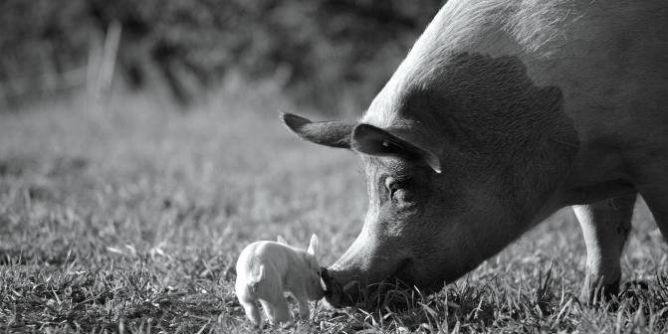

Meryl Streep mezi prasaty
Sen natočit film o životě hospodářských zvířat v sobě Viktor Kossakovský nesl desítky let. „Od té doby, co jsem se stal filmařem, jsem chtěl natočit film o tvorech, s nimiž sdílíme planetu, film o zvířatech jako o živoucích bytostech s vlastními svébytnými pocity. Chtěl jsem natočit film, který by se nad ně nepovyšoval, nepolidšťoval je, bez sentimentality a veganské propagandy,“ říká režisér. Sehnat financování projektu, který se nezabýval konvenčně roztomilými nebo exotickými zvířaty ale bylo náročné a zdlouhavé. Nakonec uspěl u norské producentky Anity Rehoff Larsen, následně film finančně podpořil i Joaquin Phoenix, který je známým bojovníkem za práva zvířat. Sehnat protagonistku filmu se mu pak podařilo nečekaně rychle, když na norské venkově potkal prasnici Gundu. „Otevřel jsem dveře do vepřína, přišla ke mně a já jsem hned věděl: ‚Tohle je naše Meryl Streep.‘“ nechal se slyšet Kossakovský.

Ukazovat, ne vyprávět
Gunda přináší divákovi naprosto unikátní kinematografický zážitek, který nemá srovnání. Tvůrci při natáčení použili ty nejmodernější technologie – postavili například maketu chlívku s vyjímatelnými panely, což umožnilo snímat zvířata ze všech úhlů a z nebývalé blízkosti. Snímek se obejde bez jakéhokoliv doprovodného komentáře, zato vyniká precizním zvukem, který divákovi ještě intenzivněji přibližuje perspektivu protagonistů filmu. „Hlavní hrdinka Gunda je neuvěřitelně silná postava – nepotřebujete nikoho, kdo by vám tlumočil její emoce a zážitky. Proto jsem se rozhodl udělat film bez jakýchkoli titulků, mluveného komentáře nebo hudby. Musíte se jen dívat a nechat to na sebe působit. Pro mě je esencí filmařiny ukazovat, ne vyprávět. Když chci divákům něco říct, netočím filmy, netoužím publiku vnucovat nějaký názor. Filmy točím, když mám lidem co ukázat, aby si mohli udělat vlastní závěry,“ dodává Kossakovský.

Gunda

Norsko/USA / 2020 / 93 minut / premiéra: 12. srpna 2021

■ žánr dokumentární
■ režie, scénář a střih Viktor Kossakovsky ■kamera Egil Håskjold Larsen a Viktor Kossakovsky
■ stránka filmu https://www.aerofilms.cz/gunda
■ trailer: https://youtu.be/L5-zByET9fE
■ materiály ke stažení: https://aero.capsa.cz/?slozka=7567

■ synopse
Snímek Gunda vizionáře Viktora Kossakovského (Aquarela) nechává diváka z unikátní perspektivy nahlédnout život hospodářských zvířat na farmě. S technickou bravurou natočené záběry prasnice Gundy a jejích roztomilých potomků, jednonohé slepice a stáda krav se obejdou beze slov a lidské přítomnosti – o to silněji ale umožňují napojení na protagonisty snímku, o jejichž bohatém vnitřním světě nemůže být pochyb. Film Gunda přináší zcela nový, vizuálně a zvukově pohlcující zážitek a posouvá hranice toho, co dokáže kinematografie zprostředkovat. Jedna z nejdiskutovanějších filmových událostí poslední doby si získala srdce Joaquina Phoenixe i Paula Thomase Andersona a hlavní hrdince Gundě díky jejímu strhujícímu výkonu vynesla přezdívku „Meryl Streep mezi prasaty“.

Kontakt pro novináře: Alžběta Dlouhá, alzbeta@aerofilms.cz, +420 739 553 842, www.aerofilms.cz, fotografie v tiskové kvalitě a další materiály ke stažení na https://aero.capsa.cz (přístupové údaje na vyžádání).

